контроллеры управления осветительным оборудованием, ТМ «FERON», серия LD
модели: LD100-TA, LD200-TA
Инструкция по эксплуатации и технический паспорт
- Описание устройства
- Контроллеры управления ТМ «FERON» серии LD – контроллеры, предназначенные для подачи, либо отключения электропитания осветительных приборов, размещенных внутри и снаружи зданий, удаленно (дистанционно).
- Для дистанционной передачи сигнала управления используется кнопка-выключатель ТМ «Feron» серии TM, который вы можете приобрести отдельно, а также через приложение умный дом.
- Передача сигнала осуществляется по радиочастотному каналу на расстоянии до 70м прямой видимости, и до 25м с перекрытиями.
- Основными преимуществами данных контроллеров является:
- Дополнительно встроен Wi-fi – модуль, благодаря которому сигнал управления контроллером можно передавать со смартфона, планшета, смарт-часов
- Поддержка Apple iOS, Google Android
- Голосовое управление Яндекс.Алиса, Apple Siri, Google Assistant (настройка осуществляется по указаниям на соответствующее устройство)
- Создание сценариев и автоматизаций
- Создание групп устройств
- Память последнего режима при отключении питания
- Контроллер управления устанавливается внутри помещения.
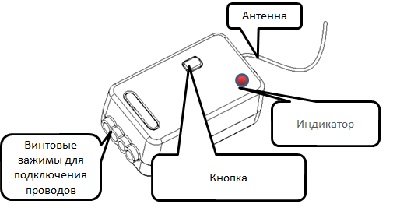
- Технические характеристики
Модель | LD100-TA | LD200-TA
Номинальное напряжение | 230В
Частота сети | 50Гц
Максимальная мощность активной нагрузки (на 1 канал) | 500Вт
Максимальный ток нагрузки на 1 канал | 5А | 10А
Максимальная суммарная мощность активной нагрузки | 1200Вт | 2400Вт
Максимальная суммарная мощность смешанной нагрузки | 500Вт | 1000Вт
Количество каналов | 1
Максимальная дальность передачи сигнала по радиоканалу | 25м (с перекрытиями видимости), 70м (прямая видимость)
Способ передачи сигнала | Радиоканал (RF), wi-fi - канал
Частота передачи сигнала | 433.08МГц, 2.4ГГц
Количество кнопок-выключателей на 1 контроллер управления | 20
Материал корпуса | пластик
Рабочая температура | +1...+35°С
Степень защиты от пыли и влаги | IP20
Тип климатического исполнения | УХЛ4
- Комплектация
- Блок приемник – контроллер управления.
- Комплект крепления.
- Инструкция по эксплуатации.
- Коробка упаковочная.
- Гарантийный талон.
- Меры предосторожности
В не помехоустойчивых сетях могут происходить ложные срабатывания контроллера, которые возникают из-за электромагнитных помех в сети. Связано это с тем, что к сети подключены другие приборы, которые могут вносить значительное количество электромагнитных помех в сеть, которые негативно отражаются на функционировании устройств, подключённых через систему FERON.SMART, что приводит к ложным срабатываниям.
Перед конечным этапом монтажа, рекомендуем подключить световой прибор через котроллер и подвязать кнопку, убедиться, что ложные срабатывания отсутствуют и после завершить монтаж и установить оборудование.
- Устройство предназначено для работы в сетях переменного тока с номинальным сетевым напряжением 230В/50Гц, которое может быть опасным. Подключение устройства должно осуществляться лицами, имеющими необходимую квалификацию. Обратитесь к квалифицированному электрику.
- Установка и подключение устройства осуществляется при отключенном электропитании.
- Запрещена установка контроллера управления в помещениях с высоким содержанием пыли и влаги.
- Запрещено устанавливать контроллер управления снаружи помещений.
- Запрещено вскрывать корпус контроллера управления во избежание поражения электрическим током и повреждения внутренних частей.
- Запрещена эксплуатация контроллера с поврежденным корпусом, изоляцией кабеля электропитания и проводов нагрузки.
- Радиоактивные и ядовитые вещества в состав устройства не входят.
- Монтаж и подключение контроллера управления
- Достаньте устройство из упаковки: проверьте внешний вид и наличие всей необходимой комплектации.
- Убедитесь, что электропитание отключено.
- Убедитесь, что подключаемая нагрузка не превышает допустимую нагрузку устройством.
- Осуществите подключение контроллера управления по схеме:
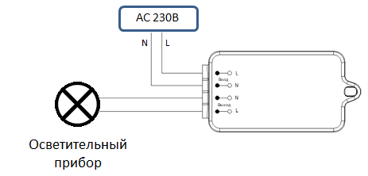
- Контроллер управления фиксируется в месте предполагаемой установки с помощью двусторонней клейкой ленты или самореза (в комплекте).
- Не размещайте контроллер управления в металлической коробке, или вблизи арматуры, так как это может снизить качество приема сигнала.
- Включите электропитание.
- Подключение кнопки-выключателя к контроллеру управления
Важно! С контроллером управления могут использоваться только кнопки-выключатели ТМ «FERON» серии ТМ (приобретаются отдельно).
  - Убедитесь, что питание контроллера управления включено.
  - Нажмите кнопку на корпусе контроллера управления и удерживайте в течение 3-5 секунд, затем отпустите кнопку (индикатор красного цвета будет медленно моргать), войдя в режим записи кнопки-выключателя.
  - Нажмите однократно на клавишу кнопки-выключателя, индикатор перестанет моргать, контроллер управления произведет запись кнопки-выключателя. При последующем однократном нажатии клавиши происходит включение/выключение осветительного прибора, что указывает на успешную запись кнопки-выключателя.
  - Повторите вышеуказанные действия, чтобы добавить дополнительные кнопки-выключатели. Возможно подключение 20 одноклавишных кнопок-выключателей к одному контроллеру управления. При подключении двух- и трехклавишных кнопок-выключателей 1 клавиша записывается в память контроллера управления как отдельный кнопка-выключатель.
  - В случае, когда контроллер уже смонтирован и доступ к нему затруднен, но появилась необходимость подключить дополнительную кнопку-выключатель, вам необходимо непрерывно нажать 8 раз на любую уже подключенную кнопку-выключатель (осветительный прибор начнет медленно включаться/выключаться), войдя в режим подключения кнопки-выключателя.
  - Дальнейшие действия как в пп. 6.3-6.4.
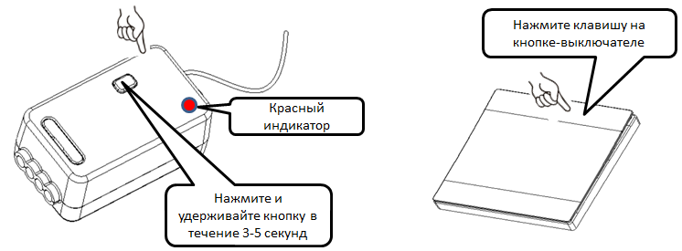
- Удаление кнопок-выключателей из памяти контроллера управления
  - Убедитесь, что питание контроллера управления включено.
  - Нажмите кнопку на корпусе контроллера управления и удерживайте в течение 6-7 секунд, затем отпустите кнопку (индикатор красного цвета будет быстро моргать), войдя в режим удаления кнопок-выключателей.
  - Подождите, пока красный индикатор перестанет моргать. Все записанные кнопки-выключатели успешно удалены из памяти контроллера управления.
- Сопряжение контроллера управления с мобильным приложением
  - Загрузите и установите на ваш гаджет приложение «Tuya Smart», воспользовавшись сервисами Google Play или Apple store. Ссылка для скачивания содержится в QR-коде ниже.
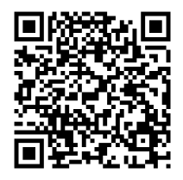
  - Запустите приложение «Tuya Smart» на вашем устройстве.
  - Если вы ранее не использовали данное приложение, вам необходимо зарегистрироваться и создать новую учетную запись. Если вы уже имеете учетную запись, войдите, используя ваши учетные данные.
  - Убедитесь, что питание контроллера управления включено.
  - В мобильном приложении нажмите на кнопку «Добавить устройство» или «+» в верхнем правом углу экрана.
  - В появившемся меню в разделе «Выключатель» выберите «Выключатель (Wi-Fi)».
  - Введите имя вашей сети Wi-Fi и пароль доступа, нажмите кнопку «Далее». Учтите, что приложение работает только с сетями Wi-Fi 2.4ГГц.
  - Нажмите кнопку на корпусе контроллера управления и удерживайте в течение 20 секунд, индикатор будет моргать и его цвет изменится на синий. Устройство находится в режиме сопряжение с мобильным приложением.
  - Убедитесь, что синий индикатор моргает, и нажмите в приложении «Вперед».
  - Приложение произведет поиск и сопряжение контроллера управления. Обычно, данная процедура занимает 1-2 минуты.
  - После сообщения о том, что устройство успешно добавлено, нажмите кнопку «Завершить».
  - Вы будете перенаправлены в меню устройства – контроллера управления. В данном меню можно редактировать название устройства, местоположение, назначить комнату или группу, создать сценарий и т.д.
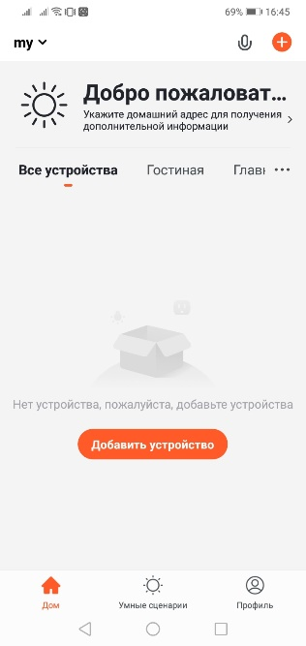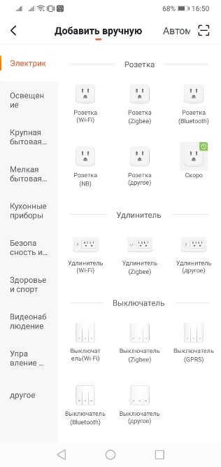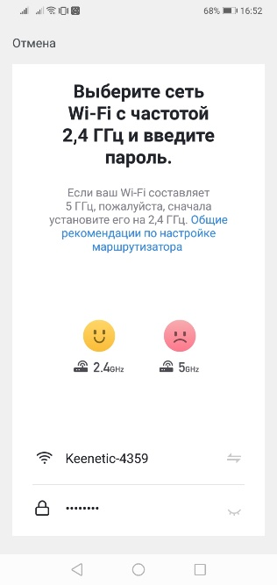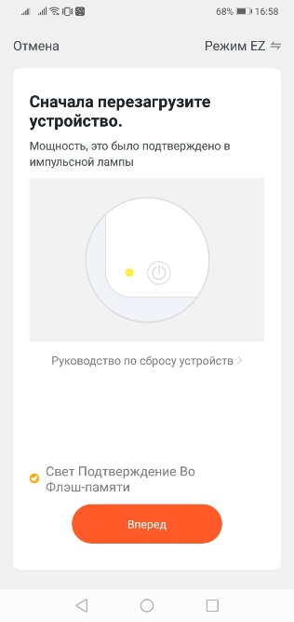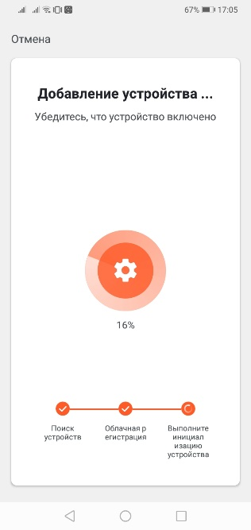

- Возможные неисправности и способы их устранения
Внешние проявления неисправности | Вероятная причина | Метод устранения
Осветительное устройство не включается или включается/выключается плохо | Отсутствует напряжение в питающей сети | Проверьте наличие напряжения питающей сети и, при необходимости, устраните неисправность
 | Неправильная схема подключения | Проверьте схему подключения и устраните неисправность
 | Плохой контакт | Проверьте контакты в схеме подключения и устраните неисправность
 | Поврежден питающий кабель | Проверьте целостность цепей и целостность изоляции, при необходимости устраните неисправность
 | Слишком большое расстояние или помехи в радиусе действия кнопки-выключателя из-за экранирования (армированное стекло, листовой металл, железобетон и т.п.) | Сократите расстояние между блоками, либо устраните экран
 | Осветительный прибор неисправен | Замените неисправный осветительный прибор
 | Кнопка-выключатель не записан в памяти контроллера управления | Произведите действия, описанные в п.6 настоящей инструкции.
Осветительное устройство не управляется с помощью мобильного приложения | Отсутствует Wi-Fi - соединение | Проверьте наличие Wi-Fi – сети, и, при необходимости, устраните неисправность
 | Неудачное сопряжение контроллера управления с мобильным приложением | Произведите действия, описанные в п.8 настоящей инструкции.
Если после произведенных действий светильник не загорается, то дальнейший ремонт не целесообразен (неисправимый дефект). Обратитесь в место продажи товара.
- Хранение
Устройство в упаковке хранится в картонных коробках, в ящиках или на стеллажах в сухих и отапливаемых помещениях.
- Транспортировка
Товар в упаковке пригоден для транспортировки автомобильным, железнодорожным, морским или авиационным транспортом.
- Утилизация
Товар утилизируется в соответствии с правилами утилизации бытовой электронной техники.
- Сертификация
Продукция сертифицирована на соответствие требованиям ТР ТС 004/2011 «О безопасности низковольтного оборудования», ТР ТС 020/2011 «Электромагнитная совместимость технических средств», ТР ЕАЭС 037/2016 «Об ограничении применения опасных веществ в изделиях электротехники и радиоэлектроники». Продукция изготовлена в соответствии с Директивами 2014/35/EU «Низковольтное оборудование», 2014/30/ЕU «Электромагнитная совместимость».
- Информация об изготовителе и дата производства
Сделано в Китае. Изготовитель: Ningbo Yusing Lighting Co., Ltd., No.1199, Mingguang Rd. Jiangshan Town, Ningbo, China/"Нинбо Юсинг Лайтинг, Ко.", № 1199, Минггуан Роуд, Цзяншань Таун, Нинбо, Китай. Филиалы завода-изготовителя: «Ningbo Yusing Electronics Co., LTD» Civil Industrial Zone, Pugen Village, Qiu’ai, Ningbo, China / ООО "Нингбо Юсинг Электроникс Компания", зона Цивил Индастриал, населенный пункт Пуген, Цюай, г. Нингбо, Китай; «Zheijiang MEKA Electric Co., Ltd» No.8 Canghai Road, Lihai Town, Binhai New City, Shaoxing, Zheijiang Province, China/«Чжецзян МЕКА Электрик Ко., Лтд» №8 Цанхай Роад, Лихай Таун, Бинхай Нью Сити, Шаосин, провинция Чжецзян, Китай. Уполномоченный представитель в РФ/Импортер: ООО «СИЛА СВЕТА» Россия, 117405, г. Москва, ул. Дорожная, д. 48, тел. +7(499)394-69-26.
Дата изготовления нанесена на корпус светильника в формате ММ.ГГГГ, где ММ – месяц изготовления, ГГГГ – год изготовления.
- Гарантийные обязательства
- Гарантия на товар составляет 1 год (12 месяцев) со дня продажи. Гарантия предоставляется на работоспособность электронных компонентов.
- Гарантийные обязательства осуществляются на месте продажи товара, Поставщик не производит гарантийное обслуживание розничных потребителей в обход непосредственного продавца товара.
- Началом гарантийного срока считается дата продажи товара, которая устанавливается на основании документов (или копий документов) удостоверяющих факт продажи, либо заполненного гарантийного талона (с указанием даты продажи, наименования изделия, даты окончания гарантии, подписи продавца, печати магазина).
- В случае отсутствия возможности точного установления даты продажи, гарантийный срок отсчитывается от даты производства товара, которая нанесена на корпус товара в виде надписи, гравировки или стикерованием.
- Если от даты производства товара, возвращаемого на склад поставщика прошло более двух лет, то гарантийные обязательства НЕ выполняются без наличия заполненных продавцом документов, удостоверяющих факт продажи товара.
- Гарантийные обязательства не выполняются при наличии механических повреждений товара или нарушения правил эксплуатации, хранения или транспортировки.
- Срок службы изделия 5 лет.
